המכללה האקדמית תל-חי

החוג למדעי המחשב

דוח סיכום פרויקט

**שם הפרויקט**

מערכת לקניה ומכירה של ספרים משומשים

**שם הסטודנטיות המבצעות**

מיטל מנדלוביץ ת.ז 308008176

רים אברהים ת.ז 205719206

**שם המנחה**

ד"ר איאד סולימאן

**תוכן עניינים**

תרשימים.........................................................................................3

תקציר (ABSTRACT).....................................................................4

פרק 1 : מבוא...................................................................................5

פרק 2 : תיאור כללי..........................................................................6

פרק 3 : תיאור מפורט ......................................................................12

פרק 4 : מבנה תכנה ........................................................................14

פרק 5 : דוגמאות ............................................................................15

פרק 6 : סיכום ומסקנות ..................................................................18

פרק 7 : נספחים...............................................................................20

7.1 הוראות הפעלה......................................................................20

**רשימת תרשימים**

תרשים 1: הרשמה לאתר............................................................................. 6

תרשים 2: התחברות לאתר ..........................................................................7

תרשים 3 : מכירת ספר ................................................................................8

תרשים 4: קניית ספר .................................................................................. 9

תרשים 5: קריאה וכתיבה חוות דעת והמלצות על הספרים..............................10

תרשים 6: המנהלים יכולים לבצע שינויים ומחיקה של ספרים באתר................11

# תקציר – ABSTRACT

המערכת מהווה חווית קנייה אונליין מהירה וקלה של מגוון רחב של ספרים בקטגוריות שונות וכן מכירה של ספרים משומשים כל זה מבוצע על מנת להקל על חיי הקורא ובך לחסוך ממנו במשאבים רבים כמו יציאה מהבית, זמן נסיעה, חיפוש אחר מציאת הספר, ורכישת הספר במחיר הנמוך ביותר.

בנוסף לכך , העלאת המודעות לקריאת ספרים היא יותר גבוהה כאשר זה מול העיניים , בצורה זמינה עם מגוון רחב של ספרים במחירים מוזלים ששוברים את השוק כיום כיוון שניתן לקנות את הספר , לצורך אותו ולאחר שימוש (במידה והוא נשמר ובצורה תקינה) ניתן גם למכור אותו חזרה לאתר כלומר לקבל בתמורה החזר כספי ובכך להוזיל יותר את המחיר הספר מלכתחילה.

מה גם שזה מאוד עוזר לאנשים אחרים להיחשף יותר לספרים ולקבל חוות דעת מקוראים על אותו הספר.

The system provides a fast and easy online shopping experience for a wide variety of books in different categories, including the sale of used books. All of this is done to make the reader's life easier and save them many resources such as leaving the house, travel time, searching for the book, and purchasing the book at the lowest price.

In addition, the promotion of book reading is higher when it is visually available with a wide range of books at discounted prices, which disrupts the current market. This is because you can buy the book for personal use and, if preserved and in good condition, you can also resell it back to the website, receiving a monetary refund. This further lowers the initial book price.

Moreover, this greatly helps other people to be exposed to books and receive reviews from readers about the same book.

# **פרק 1: מבוא**

* 1. רקע ומוטיבציה –

בשיא תקופת הקורונה כשהיה מסוכן ולפעמים גם בלתי אפשרי לצאת מהבית והיינו סגורים במשך ימים שלמים מצאנו את עצמנו מעסיקים אותנו בכל מיני משימות ופעילויות כמו אפייה, צביעה, ריקוד, קריאה וצפייה בטלוויזיה .

בנוסף לזה , עם השנים מספר קוראי הספרים קטן ולכן רצינו לעלות את המודעות , את הכיף שבקריאה ואף להעשיר את הידע בעזרת הספרים .

מה גם שחנויות שקיימות היום אין את האפשרות לבצע החלפת ספרים או החזרה כספית על ספר שהוא נקרא ע"י הבן האדם שרכש ולא נותר לו שימוש והוא במצב מעולה- מה שיכול לעזור לאדם אחר לרכוש את הספר במחיר נמוך יותר משמעותית.

* 1. סיכום התרומה העיקרית -

האתר שבנינו מאפשר ללקוח לרכוש את הספר שהוא רוצה, לתת חוות דעת עליו ואף למכור אותו שנית.

בנוסף, דרך האינטרנט אפשר לבצע השוואת מחירים על ספרים ובכך לרכוש את הספר במחיר הזול ביותר. מה שאצלנו באתר המחירים נמוכים יחסית לשוק ובכך לאפשר ליותר אנשים לרכוש ידע דרך ספרים.

# **פרק 2: תיאור כללי**

במערכת קיימים 2 אפשרויות לבצע עם ספרים – מכירה וקנייה

* הרשמה לאתר באמצעות מילוי פרטים אישיים
* התחברות לאתר באמצעות שם משתמש וסיסמה
* מכירת ספר לאתר
* קניית ספר
* קריאת וכתיבה חוות דעת והמלצות על הספרים
* המנהלים יכולים לבצע שינוי ומחיקה של ספרים באתר

תרשימי זרימה לכל תהליך:

**תרשים 1 : הרשמה לאתר**

מילוי פרטים אישיים לצורך הרשמה

הפרטים תקינים ולא תפוסים?

לא

שגיאה שם המשתמש כבר קיים

כן

לא

מעבר לדף התחברות

**תרשים 2: התחברות לאתר**

התחברות לאתר

מעבר לדף הרשמה לצורך יצירת משתמש חדש

משתמש קיים ?

לא

כן

מעבר לדף הבית

**תרשים 3 :מכירת ספר**

התחברות לאתר

משתמש קיים ?

כן

מעבר לדף הבית

לחיצת כפתור בדף הבית למכירת ספר

מילוי פרטים אישיים ופרטי הספר

בדיקת תקינות הספר והתאמתו

ספר מאושר למכירה ?

כן

קנית הספר ומכירתו באתר לטובת קוראים אחרים

יצירת קשר עם מוכר הספר ושינוי סטטוס

**תרשים 4: קניית ספר**

התחברות לאתר

משתמש קיים ?

כן

מעבר לדף הבית

לחיצת כפתור בדף הבית לקניית ספר

לחיצה על כפתור קניה של הספר אותו רוצים לרכוש

הכנסת המוצר לסל הקניות

עוברים לדף ביצוע הרכישה, ממלאים פרטי תשלום וקונים את הספר

**תרשים 5 : קריאה וכתיבה חוות דעת והמלצות על הספרים**

בחירת ספר

לחיצה על כפתור לקריאת ביקורות וחוות דעת

תוכל להוסיף ולמחוק את ההמלצה שלך

תוכל לקרוא חוות דעת על הספר ואף להוסיף ולמחוק את ההמלצה שלך

כן

האם קיים ביקורות?

לא

**תרשים 6: המנהלים יכולים לבצע שינוי ומחיקה של ספרים באתר**

מעבר לדף הרשאות שפתוח רק למנהלים

בחירת ספר/ים שרוצים לערוך

אפשרות לשנות מחיר, שם הספר, סטטוס(האם הספר מאושר למכירה או לא) ולמחוק את הספר

# **פרק 3: תיאור מפורט**

1. הרשמה לאתר **:**

בתהליך זה המשתמש יכנס לאתר ויוצג בפניו טופס הרשמה. בטופס יצטרך למלא שם פרטי, שם משפחה, שם משתמש, מייל וסיסמא. לאחר שליחת הטופס המערכת בודקת האם שם המשתמש קיים בבסיס הנתונים, במידה וכן, תוצג למשתמש הודעה מתאימה שבה יצטרך למצוא שם אחר. במידה ולא, הנתונים של המשתמש ישמרו בבסיס הנתונים והוא יועבר לדף ההתחברות.

1. התחברות לאתר **:**

בתהליך זה המשתמש יכנס לאתר ויוצג בפניו טופס ההתחברות. במידה והוא נכנס בעבר כבר לאתר ונרשם הוא יוכל להזין את שם המשתמש והסיסמה שלו. תיבדק ההתאמה בין מה שהמשתמש הזין לבין הנתונים בבסיס הנתונים במידה והנתונים תואמים התחברות תצליח ויועבר לדף הבית .

1. מכירת ספר **:**

בתהליך זה המשתמש יכול למלא את פרטיו ואת פרטי הספר אותו רוצה למכור לאתר לטובת שימוש חוזר בספר לקוראים אחרים , ולהוזיל את מחירו .

1. קנית ספר:

בתהליך זה המשתמש יכנס לאתר ויוצג בפניו קטגוריות שונות של ספרים, אותם הוא יכול לסנן ולבחור לפי הקטגוריה הנדרשת לו ולבחור את הספר שהוא רוצה לרכוש.

בנוסף המשתמש יכול לראות פרטי הספר כמו שם המחבר ,שנת הוצאה, מחירו ותקציר.

1. קריאת וכתיבה חוות דעת והמלצות על הספרים**:**

בתהליך זה המשתמש יכנס לאתר ויוצג לפניו לכל ספר את החוות דעת והמלצות של הקוראים ובנוסף יוכל לרשום בעצמו אם ירצה להוסיף.

1. המנהלים יכולים לבצע שינוי ומחיקה של ספרים באתר:

התהליך זה מיועד רק למנהלי האתר והינם רשאים לערוך ולמחוק ספרים.

# **פ****רק 4: מבנה תכנה**

התוכנה היא בעצם פרויקט WEB מתקדם שמיועד לעבוד בסביבת הפיתוח צד-שרת (Client/Server).

בארכיטקטורת הפרויקט, משתמשים בסביבת הפיתוח Visual Studio Code, המאפשרת פיתוח וניהול יעיל של הקוד המקור של התכנה.

השרת של הפרויקט מפותח באמצעות שפת תכנות PHP, שמאפשרת בניית מערכות תוכנה יעילות וקלות לתחזוקה. השפה מספקת את היכולות הנדרשות כדי לטפל בבקשות של הלקוחות ולספק להם את המידע המבוקש.

בנוסף, צד הלקוח של הפרויקט מפותח באמצעות שפות התכנות הרגילות לפיתוח אתרי אינטרנט - HTML, JavaScript ו־CSS.

בעזרת כל אלו, אפשר ליצור ממשק משתמש מודרני, יעיל וידידותי שמתאים לצרכי המשתמשים.

לניהול מסד הנתונים, משתמשים בכלי ניהול מסד הנתונים PHPMyAdmin

PHPMyAdmin - היא יישום פופולרי ופתוח המספק גישה וניהול נוחים למסד הנתונים MySQL.

באמצעות PHPMyAdmin, ניתן ליצור, לשנות ולמחוק טבלאות, לנהל ידיים, לבצע שאילתות ולבצע פעולות ניהול נוספות במסד הנתונים.

# **פרק 5: דוגמאות**

1. **דף הרשמה:**

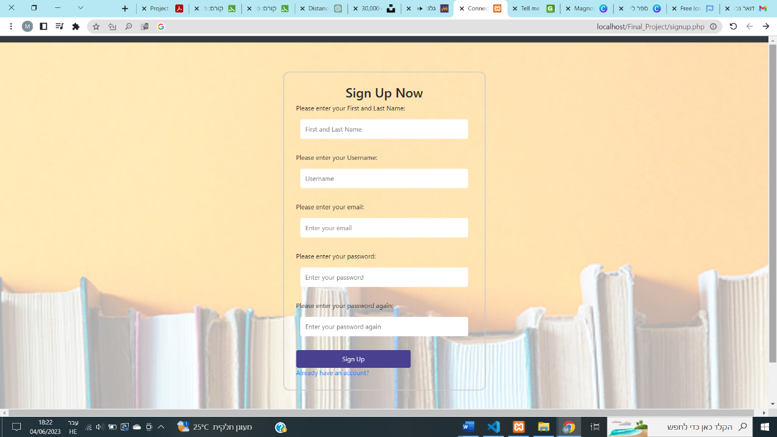

1. **דף התחברות:**

1. **מכירת ספר לאתר :**

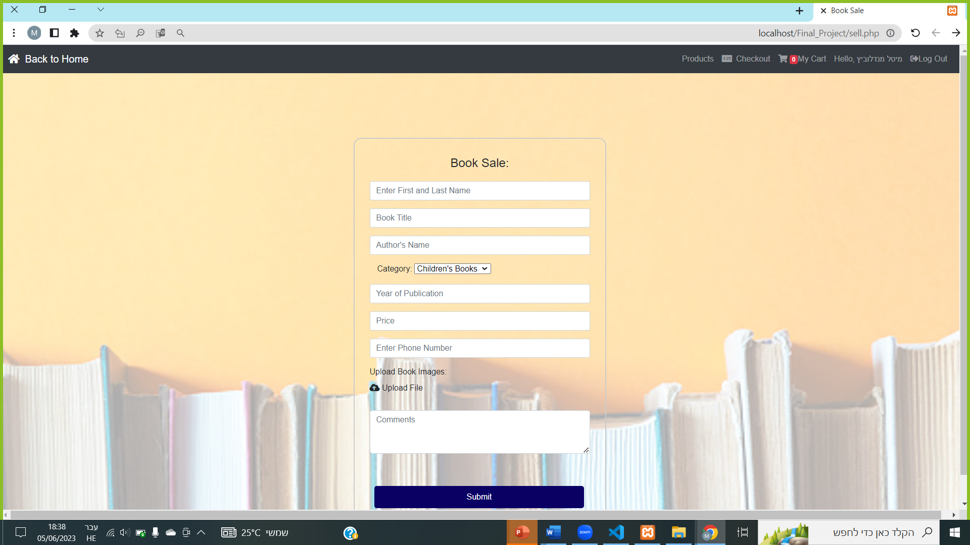

1. **קריאת וכתיבה חוות דעת המלצות על הספרים:**

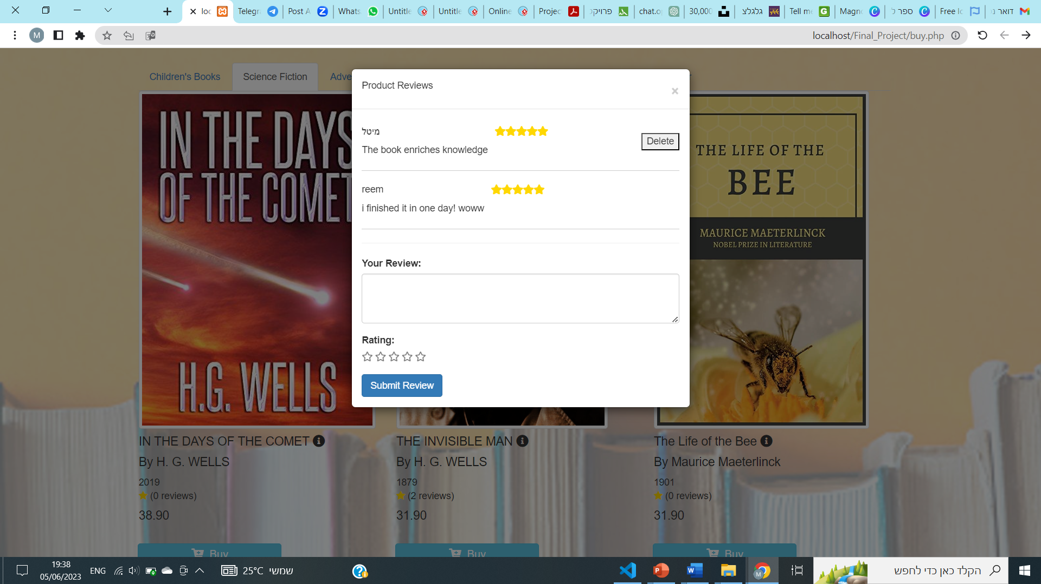

1. **קנית ספר:**

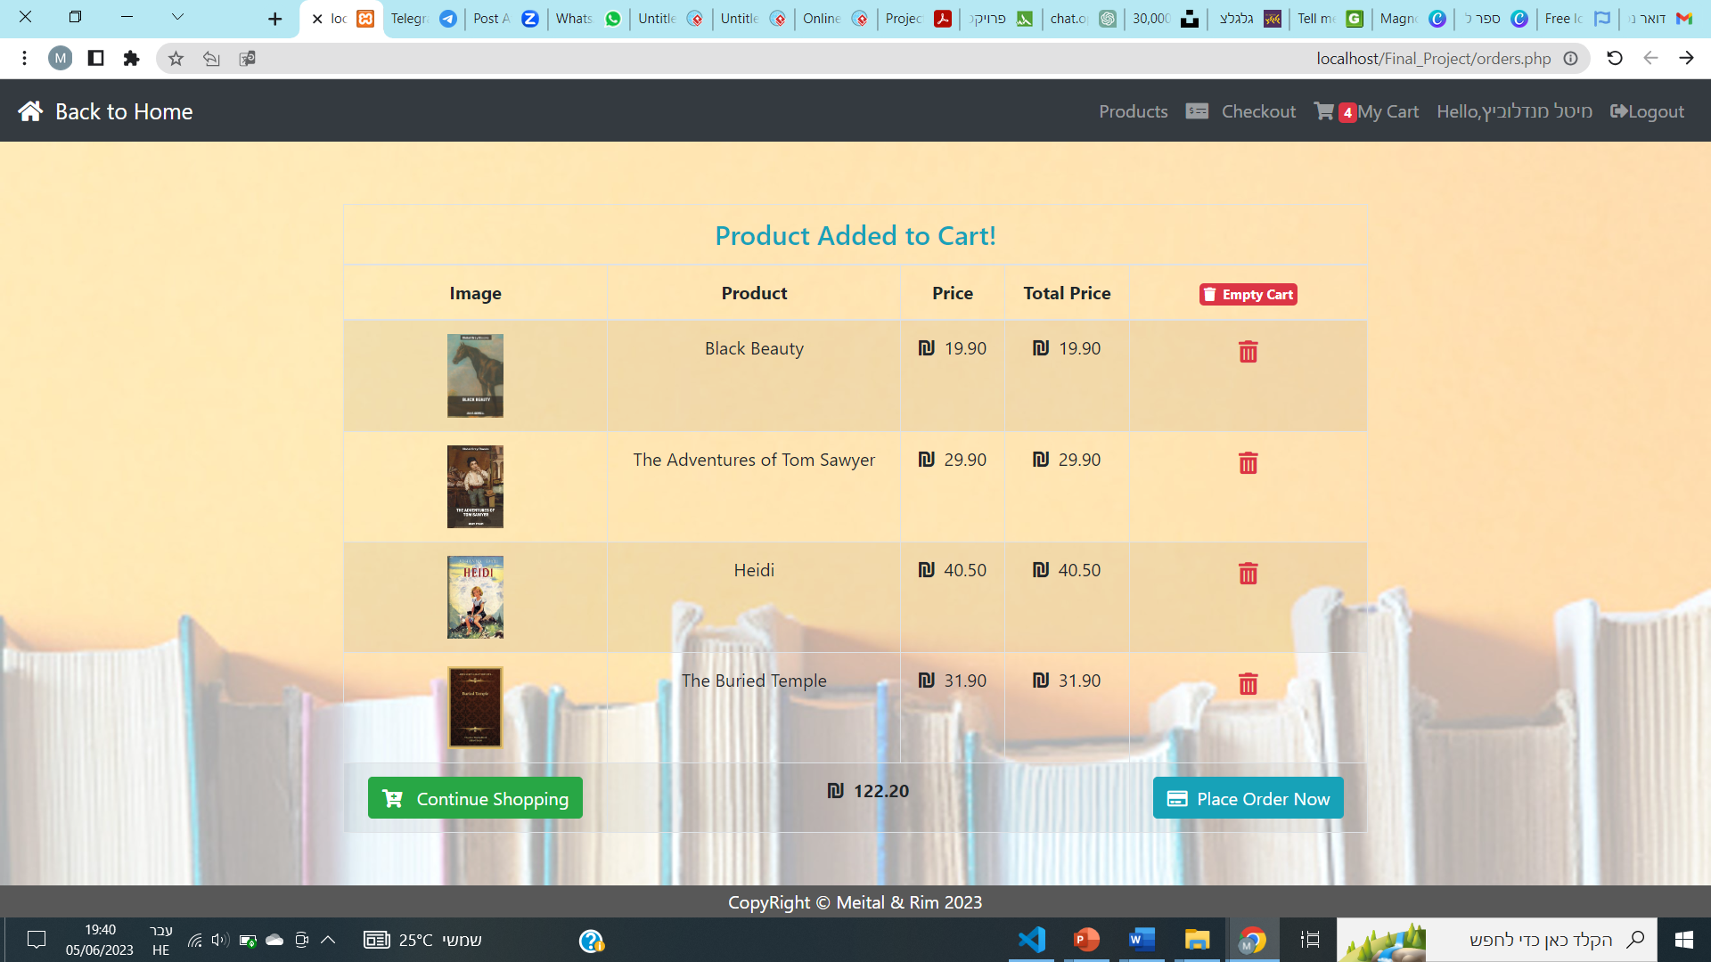

~~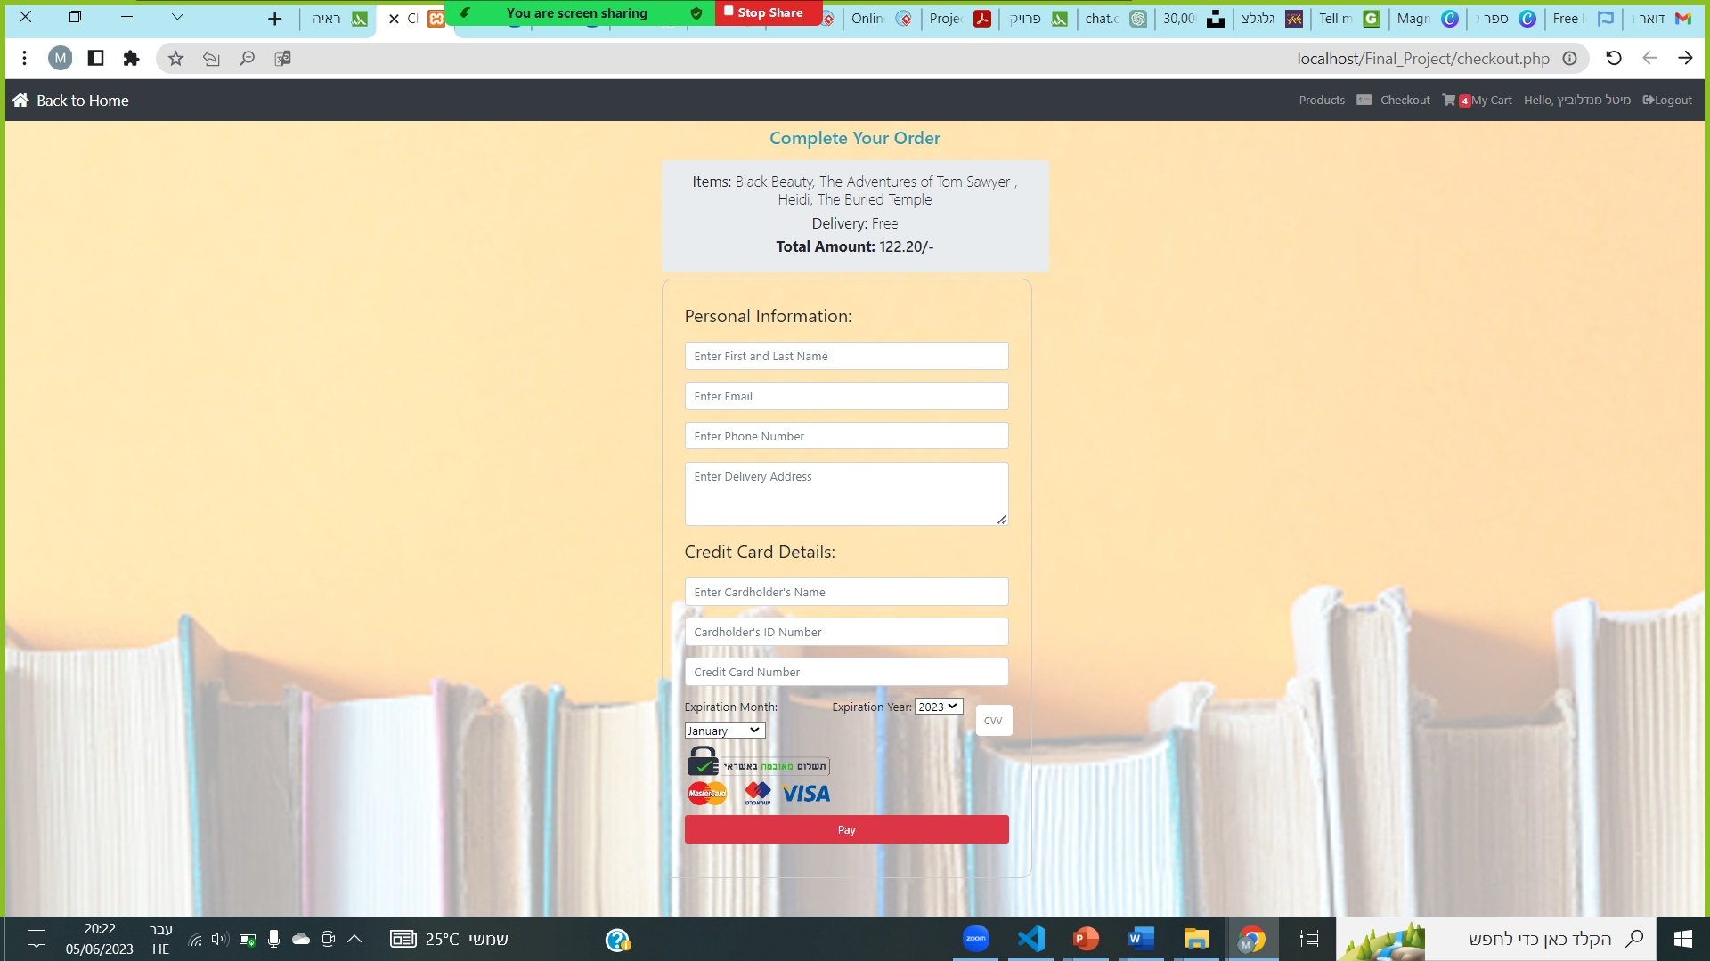~~

1. **המנהלים יכולים לבצע שינוי ומחיקה של ספרים באתר:**

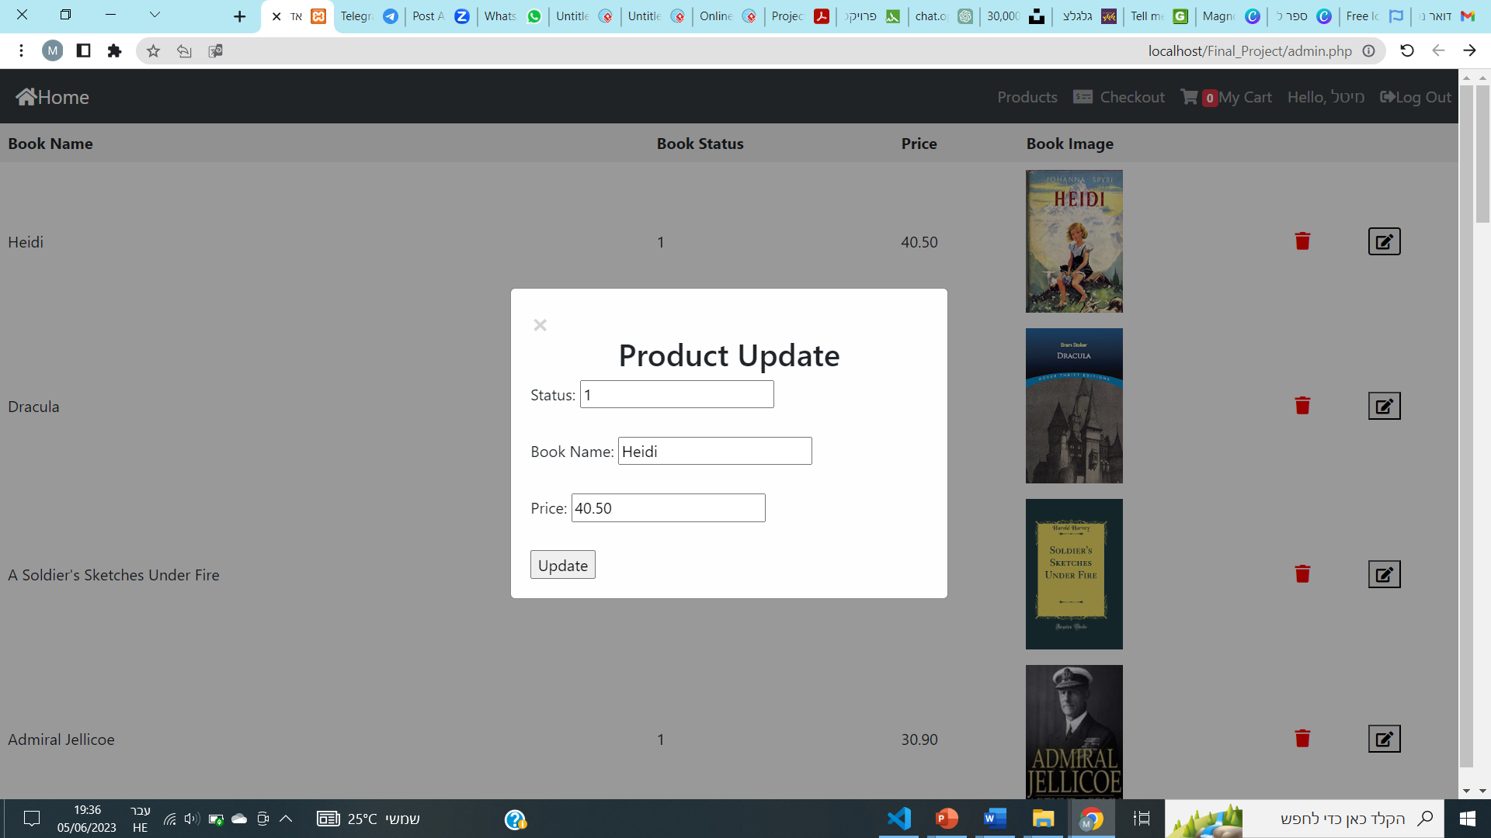

# **פרק 6: סיכום ומסקנות**

* 1. ניתוח תוצאות:

הפרויקט הסופי עונה על הדרישות להקים פלטפורמה דרך המחשב לקנייה ולמכירה של ספרים.

המערכת בנויה בצורה ידידותית למשתמש ובעזרת מספר פעולות פשוטות הוא יכול לרכוש ספר לפי קטגוריות ספרים ואף למכור ספרים שברשותו .

הלקוח גם יכול לראות את המחירים הנמצאים באתר ולהשוואות לשוק ולהתוודעות שהמחיר באתר נמוך.

כשהלקוח נכנס לאתר הוא יכול לייצר שם משתמש וסיסמה ולאחר מכן המשתמש יכול לצפות בכל הספרים החדשים והישנים שאחרים הוסיפו ולהחליט לפי רצונו.

בנוסף ניתן לקרוא ולכתוב המלצות וחוות דעת של קוראים אחרים ולראות תקצירים .

6.2 מסקנות נקודתיות וכלליות:

* האתר עונה על דרישות הפרויקט.
* הטכנולוגיות שבחרנו לפתח בעזרתן את האתר הוכיחו את עצמן כמתאימות ביותר מבחינת נוחות הפיתוח, גמישות וידידותיות למשתמש.
  1. העמקה:

מטרתנו העיקרית היא לעלות את מספר הקוראים ולעשות שימוש רחב יותר בספרים, לתת מודעות מעמיקה יותר להנאה בקריאת ספר.

האתר שבנינו מאפשר ללקוח לרכוש את הספר שהוא רוצה, לתת חוות דעת עליו ואף למכור אותו שנית.

בנוסף, דרך האינטרנט אפשר לבצע השוואת מחירים על ספרים ובכך לרכוש את הספר במחיר הזול ביותר. מה שאצלנו באתר המחירים נמוכים יחסית לשוק ובכך לאפשר ליותר אנשים לרכוש ידע דרך ספרים.

* 1. מחקר עתידי:
* הוספת שמע לכל ספר.
* המלצות חדשות על ספרים לקוראים קבועים.
* הוספה של צ'אט בין המשתמש לבין מנהלי האתר.

# **פרק 7: נספחים**

# **הוראות הפעלה**

בכדי להפעיל את הפרויקט שלך שמשתמש ב־Visual Studio Code, XAMPP, PhpMyAdmin ו־SQL, עליך לבצע את השלבים הבאים:

1. התקן את התוֿכנות:

- הורד והתקן את Visual Studio Code מהאתר הרשמי שלו (https://code.visualstudio.com/).

- הורד והתקן את XAMPP מהאתר הרשמי שלו (https://www.apachefriends.org/index.html).

- XAMPP כולל גם את PhpMyAdmin, אך במידה ואתה רוצה להתקין אותו בנפרד, תוכל למצוא את ההורדה שלו מהאתר הרשמי (https://www.phpmyadmin.net/).

2. התקן והגדר את XAMPP:

- התקן את XAMPP על ידי הפעלת התוכנית שהורדת.

- תקן את התוכנה בהתאם להגדרות המוצגות בזמן ההתקנה. נדרש לבחור את השפות והרכיבים שתרצה להתקין (לדוגמה, Apache, MySQL, PHP).

- לאחר ההתקנה, פתח את XAMPP Control Panel.

- הפעל את שירותי Apache ו-MySQL על ידי לחיצה על כפתור "Start" בצד ימין של הפאנל.

- אם השירותים הופעלו בהצלחה, הם יופיעו עם צבע ירוק.

3. התקן את התוסף המתאים ב־Visual Studio Code:

- פתח את Visual Studio Code.

- בתפריט התחתון של התוכנה, לחץ על הסמל הרבוע שמציין "Extensions" (או לחץ על Ctrl+Shift+X).

- חיפוש והתקן את התוסף המתאים לפיתוח PHP, לדוגמה "PHP Intellisense" או "PHP IntelliSense and Linting".

- כשהתוסף הותקן, יש להגדיר אותו בהגדרות התוסף (לרוב ניתן לעשות זאת על ידי לחיצה על הסמל של הגרף שבפאנל השמאלי).

4. יצירת פרויקט חדש ב־Visual Studio Code:

- פתח את Visual Studio Code.

- בתפריט, נווט אל "File" ולאחר מכן לחץ על "Open Folder" כדי לפתוח תיקיית פרויקט חדשה.

- בחר את התיקייה FINAL_PROJECT שנמצאת בתוך התיקייה htdocs בתיקיית ההתקנה של XAMPP ולחץ על "Select Folder".

- כעת תוכל לפתוח את פרויקט ה FINAL_PROJECT ב־Visual Studio Code ולבצע עריכות ופיתוח בקבצי הקוד שנמצאים בתיקייה זו.

5. התחבר ל־MySQL באמצעות PhpMyAdmin:

- פתח את הדפדפן ונווט לכתובת http://localhost/phpmyadmin/.

- בכניסה ראשונית, עליך ליצור משתמש חדש עבור MySQL.

- לחץ על "New User" (משתמש חדש) ומלא את הפרטים הרלוונטיים (שם משתמש, סיסמה והרשאות).

- לחץ על "Create User" כדי ליצור את המשתמש החדש.

- כעת תוכל להתחבר לקבצי המסד נתונים שלך באמצעות PhpMyAdmin על ידי הזנת שם המשתמש והסיסמה שיצרת בשלב הקודם.

6. יצירת קבצי PHP ותצוגה בדפדפן:

- ב־Visual Studio Code, יצור קובץ PHP חדש ושמור אותו בתיקייה של הפרויקט שלך.

- כתוב את הקוד שלך בקובץ PHP.

- בדפדפן, נווט לכתובת http://localhost/שםהפרויקט/שםהקובץ.php כדי להציג את התוכן של הקובץ PHP שיצרת.

בשלב זה, על יכול להתחיל לפתח את הפרויקט שלך ב־Visual Studio Code בשילוב עם XAMPP, PhpMyAdmin ו־SQL. זוהי הוראות בסיסיות להתחלה, וניתן להתאים אותן לצרכים המדויקים של הפרויקט שלך.